fischerwerke Langschaftdübel SXR

fischerwerke

Eigenschaften

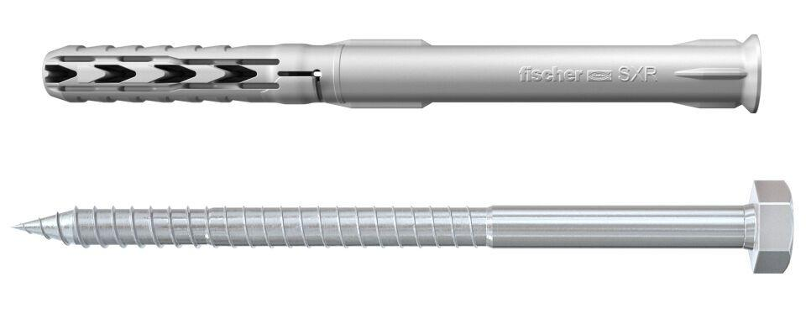

Werkstoff

Edelstahl, Kunststoff, Stahl

Länge (mm)

50,00 - 260,00

Durchmesser (mm)

6,00 - 10,00